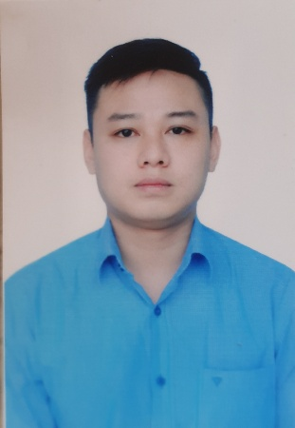
Hoàng Minh Sơn
QUẢN LÝ SẢN XUẤT
14-04-1988 Nam
0372.451.666 Đã lập Gia Đình
Ngọ Xá,Châu Minh,Hiệp Hòa,Bắc Giang hoang.sonns1988@gmail.com
MỤC TIÊU NGHỀ NGHIỆP
- Với 07 năm kinh nghiệm làm của tôi với các công ty lớn thì tôi đã học được rất nhiều kinh nghiệm về công việc hay Cách quản lý con người. Trong những lúc khối lượng công việc rất nhiều hay bị áp lực của công việc tôi đều cố gắng để vượt qua.
HỌC VẤN
CHUYÊN NGÀNH: Cơ Khí Chế Tạo  09/2006 – 09/2009 |  | TRƯỜNG ĐẠI HỌC CÔNG NGHIỆP HÀ NỘI
KINH NGHIỆM LÀM VIỆC
QUẢN LÝ CHẤT LƯỢNG HÀNG INJECTION  07/2010 - 04/2014 |  | CÔNG TY TNHH SAMSUNG ELECTRONIC VIỆTNAM  -Qản lý Chất lượng đầu ra hàng Injection  -Quản lý Nhân Lực, Kế hoạch sản xuất Công đoạn sau Injection  -Đảm bảo chất lượng đầu ra của hàng Injection  -Lập kế hoạch đào tạo và sử lý lỗi công đoạn
QUẢN LÝ CHẤT LƯỢNG HÀNG SAU COATING  08/2014 - 09/2017 |  | CÔNG TY MOBASE VIỆT NAM  - Quản lý chất lượng đầu ra hàng Coating  -Quản Lý Nhân Lực và kế hoạch sản xuất công đoạn sau Coating  - Lập kế hoạch đào tạo và sử lý lỗi công đoạn
KỸ NĂNG
Tiếng anh:
Máy tính & Internet:
Giao tiếp:
MS Office:
Thương lượng & đàm phán:
Created by danhbavieclam.vn

